Registrační číslo projektu: CZ.1.07/1.1.38/02.0025
Název projektu: Modernizace výuky na ZŠ Slušovice, Fryšták, Kašava a Velehrad
Tento projekt je spolufinancován z Evropského sociálního fondu a státního rozpočtu České republiky.

OCHRANA ROSTLIN

NÁZEV

Př_055_Ochrana rostlin

Autor: Mgr. Petra Barošová

Škola: Základní škola Slušovice, okres Zlín, příspěvková organizace

Anotace:

- Digitální učební materiál (pracovní list) je určen pro opakování, upevňování a procvičování učiva
- Materiál rozvíjí a podporuje znalosti žáků o ochraně rostlin
- Je určen pro předmět přírodopis a ročník šestý
- Tento materiál vznikl jako doplňující materiál k učebnici: Přírodopis učebnice pro základní školy a víceletá gymnázia. Plzeň: Fraus, 2010. ISBN 80-7238-
424 - 4.

- Přeházené slabiky dej do správného pořadí a vzniknou ti druhy chráněných území.
AJI

PA
RK
NÁRODNÍ _____________

NNÉ
KR
CHRÁNĚNÉ OBLASTI _______________
DNÍ

NÁ
RO
_____________ PŘÍRODNÍ REZERVACE

DNÍ
PŘÍ
RO
NÁRODNÍ ___________PAMÁTKA

ZER
CE
RE
VA
PŘÍRODNÍ ________________

MÁ
PA
TKA
PŘÍRODNÍ ______________

M
ST
RO
PAMÁTNÍ ____________

- Doplň správně znění definice „Chráněná území ČR“. Přeházená písmena ti napoví.

Ojedinělé přírodní krásy jsou ze ___________ÁZKOAN chráněny, patří sem například přirozené __________SLEÍN porosty, květnaté _________OLYKU,
______________AŠRLIIĚETNŠ anebo porosty, kde se nachází typické
______________ORSLYITN nebo ________________IOŽCVČIVHÉO.

- Doplň správně věty a doplněná slova poté vyhledej v osmisměrce zjisti tajenku.

- Jsou to rozsáhlá území, která jsou málo ovlivněna člověkem, jedinečná i v mezinárodním měřítku. Jedná se o národní __________
- Jedná se o rozsáhlá území s nádhernou harmonicky utvářenou krajinou. Jsou to chráněné ______________ oblasti.
- Je to menší území s mimořádnými přírodními hodnotami. Je to _________přírodní rezervace
- Jedná se o útvar s menší rozlohou, geologický útvar nebo naleziště vzácných druhů, je to národní ___________památka
- Je to menší území s přírodními hodnotami typickými pro příslušnou oblast. Je to přírodní _______________
- Je to chráněná část přírody menších rozměrů, naleziště nerostů nebo ohrožených druhů. Je to přírodní _______________
- Významný strom nebo stromořadí se nazývá památný ________

É | J | A | K | T | Á | M | A | P | E
N | E | C | A | V | R | E | R | E | R
N | D | Ů | L | E | Ž | I | T | É | CH
I | P | Ř | Í | R | O | D | N | Í | R
J | Á | N | I | T | P | Ř | Í | R | K
A | Í | N | D | O | R | Á | N | R | O
R | D | S | T | R | O | M | A | U | S
K | P | O | L | E | Č | P | N | Ě | !

Tajenka: ___________________________________________________

- Do mapy se pokus zaznačit tyto národní parky:

- Krkonošský c) Podyjí
- Šumavský d) České Švýcarsko

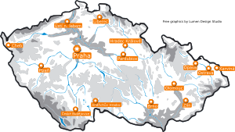

- Seřaď správně písmena následujících 7 chráněných krajinných oblastí (CHKO) a poté je vyhledej na mapě.

- ŘIKOSOKVKLÁT_________________
- EŇOŘSOBTK___________________
- RLIKOÉC OHYR _________________
- EKSNEJYÍ _____________________
- ORKMÝVAS SKRA _______________
- ÁLVAAP _______________________
- ÍÉLB RAKAPYT__________________

Víš, ve které chráněné krajinné oblasti se nachází město, kde bydlíš?
__________________________
Kolik se v naší republice nachází celkem CHKO? _________________

- Vyplň tajenku.

1. je to rozsáhlé území, málo ovlivněno člověkem - národní ……….
2. kolik máme celkem národních parků? (napiš písmem)
3. přírodní krásy chráněny zákonem se nazývají chráněná …………
4. například Křivoklátsko, Pálava, Třeboňsko patří mezi chráněné ……….oblasti
5. významný strom nebo stromořadí nazýváme památný ………..
6. NP nacházející se na jihu Moravy
7. jeden z NP nacházející se na jihozápadě republiky

1.
2.
3.
4.
5.
6.
7.

- Urči, o jaké chráněné území se jedná. Vyber z nabízených možností (jedna možnost je navíc)

NÁRODNÍ PŘÍRODNÍ REZERVACE
CHRÁNĚNÁ KRAJINNÁ OBLAST
PAMÁTNÝ STROM

PŘÍRODNÍ PAMÁTKA
NÁRODNÍ
PARK
NÁRODNÍ PŘÍRODNÍ PAMÁTKA

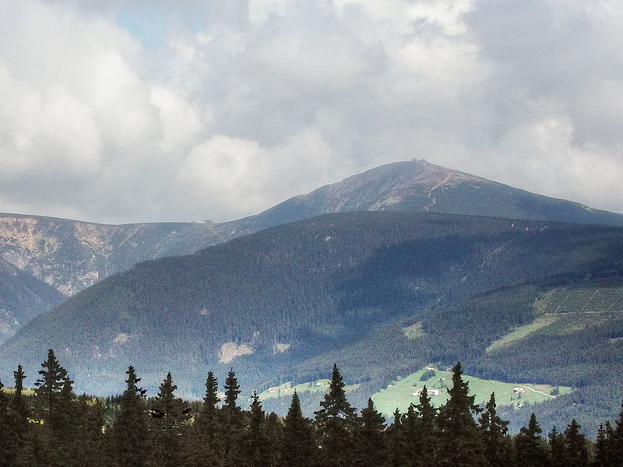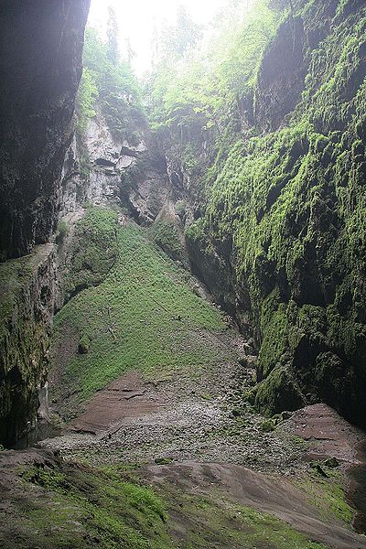
SNĚŽKA - _______________ MACOCHA - _______________

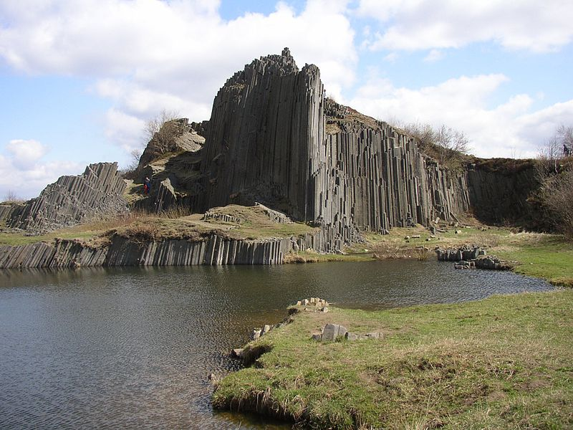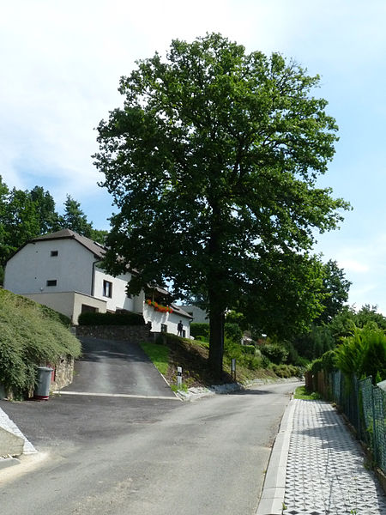
PANSKÁ SKÁLA - _____________ DUB LETNÍ - __________________

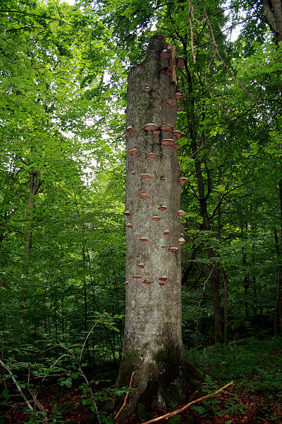
ŽOFÍNSKÝ PRALES - ___________________

- Urči, zda jsou tvrzení pravda (P) nebo lež (L)

- Všichni živočichové i rostliny jsou chránění. ___________
- V ČR se nachází 5 národních parků. __________
- Chráněných krajinných oblastí je v ČR 25. ____________
- Zlínsko se nachází v CHKO Litovelské Pomoraví. ______________
- České Švýcarsko je národní přírodní rezervace. _______________
- Přírodní památka je menší část přírody, kde můžeme nalézt například vzácné či ohrožené druhy organismů. ___________
- Přírodu je potřeba chránit. _________

ŘEŠENÍ:
- Přeházené slabiky dej do správného pořadí a vzniknou ti druhy chráněných území.
AJI

PA
RK
NÁRODNÍ PARK

NNÉ
KR
CHRÁNĚNÉ OBLASTI KRAJINNÉ
DNÍ

NÁ
RO
NÁRODNÍ PŘÍRODNÍ REZERVACE

DNÍ
PŘÍ
RO
NÁRODNÍ PŘÍRODNÍ PAMÁTKA

ZER
CE
RE
VA
PŘÍRODNÍ REZERVACE

MÁ
PA
TKA
PŘÍRODNÍ PAMÁTKA

M
ST
RO
PAMÁTNÝ STROM

- Doplň správně znění definice „Chráněná území ČR“. Přeházená písmena ti napoví.

Ojedinělé přírodní krásy jsou ze ZÁKONA ÁZKOAN chráněny, patří sem například přirozené LESNÍ SLEÍN porosty, květnaté LOUKY OLYKU,
RAŠELINIŠTĚ AŠRLIIĚETNŠ anebo porosty, kde se nachází typické
ROSTLINY ORSLYITN nebo ŽIVOČICHOVÉ IOŽCVČIVHÉO.

- Doplň správně věty a doplněná slova poté vyhledej v osmisměrce.

- Je to rozsáhlé území, které je málo ovlivněno člověkem, jedinečné i v mezinárodním měřítku. Jedná se o národní PARK .

- Jedná se o rozsáhlá území s nádhernou harmonicky utvářenou krajinou. Jsou to chráněné KRAJINNÉ oblasti.
- Je to menší území s mimořádnými přírodními hodnotami. Je to NÁRODNÍ přírodní rezervace
- Jedná se o útvar s menší rozlohou, geologický útvar nebo naleziště vzácných druhů, je to národní PŘÍRODNÍ památka
- Je to menší území s přírodními hodnotami typickými pro příslušnou oblast. Je to přírodní REZERVACE
- Je to chráněná část přírody menších rozměrů, naleziště nerostů nebo ohrožených druhů. Je to přírodní PAMÁTKA
- Významný strom nebo stromořadí se nazývá památný STROM

É | J | A | K | T | Á | M | A | P | E
N | E | C | A | V | R | E | R | E | R
N | D | Ů | L | E | Ž | I | T | É | CH
I | P | Ř | Í | R | O | D | N | Í | R
J | Á | N | I | T | P | Ř | Í | R | K
A | Í | N | D | O | R | Á | N | R | O
R | D | S | T | R | O | M | A | U | S
K | P | O | L | E | Č | P | N | Ě | !

Tajenka: JE DŮLEŽITÉ CHRÁNIT PŘÍRODU SPOLEČNĚ!

- Do mapy se pokus zaznačit tyto národní parky:

- Krkonošský c) Podyjí
- Šumavský d) České Švýcarsko
ČESKÉ ŠVÝCARSKO

KRKONOŠSKÝ
ŠUMAVSKÝ
PODYJÍ

- Seřaď správně písmena následujících chráněných krajinných oblastí a poté je vyhledej na mapě.

- KŘIVOKLÁTSKO
- TŘEBOŇSKO
- ORLICKÉ HORY
- JESENÍKY
- MORAVSKÝ KRAS
- PÁLAVA
- BÍLÉ KARPATY

Víš, ve které chráněné krajinné oblasti se nachází město, kde bydlíš?
BÍLÉ KARPATY.
Kolik se v naší republice nachází celkem CHKO? 25

KŘIVOKLÁTSKO
ORLICKÉ
HORY
TŘEBOŇSKO
MORAVSKÝ KRAS
JESENÍKY
BÍLÉ KARPATY
PÁLAVA

- Vyplň tajenku.

 |  |  |  | 1. | p | a | r | k
 | 2. | č | t | y | ř | i
3. | u | z | e | m | í
 |  |  | 4. | k | r | a | j | i | n | n | é
 | 5. | s | t | r | o | m
 |  | 6. | p | o | d | y | j | í
 | 7. | š | u | m | a | v | s | k | ý

- Urči, o jaké chráněné území se jedná. Vyber z nabízených možností (jedna možnost je navíc)

NÁRODNÍ PŘÍRODNÍ REZERVACE
CHRÁNĚNÁ KRAJINNÁ OBLAST
PAMÁTNÝ STROM

PŘÍRODNÍ PAMÁTKA
NÁRODNÍ
PARK
NÁRODNÍ PŘÍRODNÍ PAMÁTKA

SNĚŽKA - NÁRODNÍ PARK MACOCHA – CHRÁNĚNÁ KRAJINNÁ OBLAST

PANSKÁ SKÁLA – NÁR. PŘÍR. PAMÁTKA DUB LETNÍ – PAMÁTNÝ STROM

ŽOFÍNSKÝ PRALES –NÁRODNÍ PŘÍRODNÍ REZERVACE

- Urči, zda jsou tvrzení pravda (P) nebo lež (L)

- Všichni živočichové i rostliny jsou chránění. L
- V ČR se nachází 5 národních parků. L
- Chráněných krajinných oblastí je v ČR 25. P
- Zlínsko se nachází v CHKO Litovelské Pomoraví. L
- České Švýcarsko je národní přírodní rezervace. L
- Přírodní památka je menší část přírody, kde můžeme nalézt například vzácné či ohrožené druhy organismů. P
- Přírodu je potřeba chránit. P

ZDROJE:
- Czech Republic Map. In: Http://www.clker.com/clipart-2181.html [online]. 2007 [cit. 2013-08-25]. Dostupné z: http://www.clker.com/cliparts/8/9/9/f/1194984406686091904czech_republic_map_lumen_01.svg.med.png

- Sněžka from Černá hora (CZE). In: Wikipedia: the free encyclopedia [online]. San Francisco (CA): Wikimedia Foundation, 2007 [cit. 2013-08-25]. Dostupné z: http://upload.wikimedia.org/wikipedia/commons/thumb/9/93/Sn%C4%9B%C5%BEka_from_%C4%8Cern%C3%A1_hora_%28CZE%29.jpg/800px-Sn%C4%9B%C5%BEka_from_%C4%8Cern%C3%A1_hora_%28CZE%29.jpg

- Punkevní jeskyně26. In: Wikipedia: the free encyclopedia [online]. San Francisco (CA): Wikimedia Foundation, 2007 [cit. 2013-08-25]. Dostupné z: http://upload.wikimedia.org/wikipedia/commons/thumb/5/50/Punkevn%C3%AD_jeskyn%C4%9B26.jpg/400px-Punkevn%C3%AD_jeskyn%C4%9B26.jpg

- Panska skala. In: Wikipedia: the free encyclopedia [online]. San Francisco (CA): Wikimedia Foundation, 2005 [cit. 2013-08-25]. Dostupné z: http://upload.wikimedia.org/wikipedia/commons/thumb/f/ff/Panska_skala.jpg/800px-Panska_skala.jpg

- Vidov - dub. In: Wikipedia: the free encyclopedia [online]. San Francisco (CA): Wikimedia Foundation, 2009 [cit. 2013-08-25]. Dostupné z: http://upload.wikimedia.org/wikipedia/commons/thumb/e/e9/Vidov_-_dub.jpg/450px-Vidov_-_dub.jpg

- Žofínský prales 1. In: Wikipedia: the free encyclopedia [online]. San Francisco (CA): Wikimedia Foundation, 2008 [cit. 2013-08-25]. Dostupné z: http://upload.wikimedia.org/wikipedia/commons/thumb/1/1d/%C5%BDof%C3%ADnsk%C3%BD_prales_1.jpg/400px-%C5%BDof%C3%ADnsk%C3%BD_prales_1.jpg

- www.wikipedie.cz

